Комиссия по делам несовершеннолетних и защите их прав при администрации Солнечногорского муниципального района.

ПАМЯТКА ДЛЯ РОДИТЕЛЕЙ КАК ПРЕДОТВРАТИТЬ ВЫПАДЕНИЕ РЕБЕНКА ИЗ ОКНА?
Современное окно стало причиной несчастных случаев с детьми.
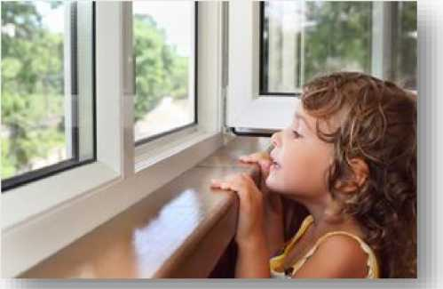
Ежегодно с наступлением весны отмечается рост несчастных случаев, которые связанны с выпадением маленьких детей из окон. Как подтверждает медицинская статистика, через клинические больницы, которые специализируются на детском травматизме, ежегодно проходят десятки детей, выпавших из окон.
В большинстве случаев дети получают тяжелую сочетанную травму, которая сопровождается черепно-мозговыми травмами, повреждением центральной нервной системы, конечностей, костей, внутренних органов (разрывом печени и селезенки), что требует длительного лечения и восстановления, которое может исчисляться неделями, а то и месяцами. Иногда ребенок так и не может полностью восстановить здоровье
и остается инвалидом на всю жизнь. Нередки случаи, когда ребенок умирает на месте или по дороге в больницу.
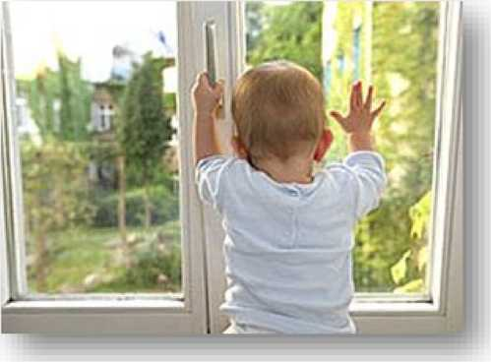
- Не оставлять окна открытыми, поскольку достаточно отвлечься на секунду, которая может стать последним мгновением в жизни ребенка или искалечить ее навсегда.
2. Не использовать москитные сетки без соответствующей защиты окна.
Ребенок видит некое препятствие впереди, уверенно опирается на него, и в результате может выпасть вместе с сеткой, которая не рассчитана на вес даже годовалого ребенка.
- Не оставлять ребенка без присмотра, особенно играющего возле окон и стеклянных дверей.
- Не оставлять мебель поблизости окон, чтобы ребенок не взобрался на подоконник.
- Не следует позволять детям прыгать на кровати или другой мебели, расположенной вблизи окон.
- Тщательно подобрать аксессуары на окна.
В частности, средства солнцезащиты, такие как жалюзи и рулонные шторы должны быть без свисающих шнуров и цепочек. Ребенок может с их помощью взобраться на окно или запутаться в них и спровоцировать удушье.
- Установить на окна блокираторы, препятствующие открытию окна ребенком самостоятельно.
Сделайте ваше окно безопасным!
Не допустите нелепой гибели вашего ребенка!
Существуют различные средства обеспечения безопасности окон для детей. Стоимость некоторых из них доступна каждому.
Жизнь наших детей бесценна...

Комиссия по делам несовершеннолетних и защите их прав при администрации Солнечногорского муниципального района.

«Внимание!!! Открытые окна». Консультация для родителей.
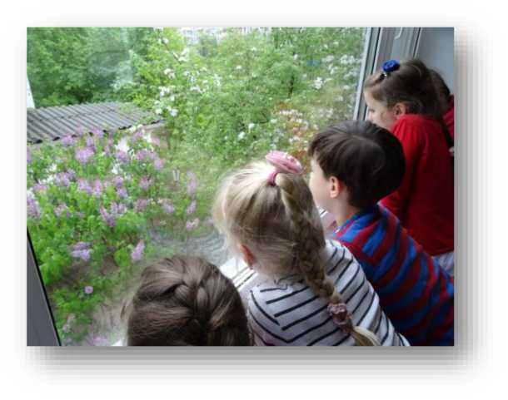

Лето в разгаре. Каждую секунду мы стремимся насладиться солнцем, теплом, природой, свежим воздухом, стараемся выбраться за город в выходные дни. В тёплые летние дни в наших домах постоянно раскрыты окна.

Обращаемся к Вам, уважаемые родители!

Самое опасное время открытых окон - с мая по сентябрь, когда окна открыты нараспашку.
Просим Вас в жаркое время года особое внимание уделять безопасности детей в квартирах. Многие родители прекрасно понимают опасность, которая грозит их детям от открытых настежь окон, но забывают о том, что открытое окно может оказаться смертельно опасным для ребёнка.
Конечно, от жары нужно как - то спасаться, но всё - таки жизнь и здоровье детей, вашего ребёнка зависит именно от вас и от ваших, порой не обдуманных действий. Иногда несколько секунд наедине с раскрытым окном могут привести к непоправимым последствиям.
По печальной статистике чаще всего из окон выпадают дети в возрасте от года (когда ребёнок только начинает ходить) и до 5- -6 лет. Чтобы эта печальная статистика не увеличивалась, родителям необходимо быть более бдительными и следить за детьми в квартирах, не оставлять их без присмотра в помещениях с открытыми окнами.
Некоторые родители разрешают своим детям играть на подоконниках. Они считают, что окружающий мир за окном привлекателен для ребёнка, интересен своим разнообразием и это как - то, займёт его на какое – то время, освободит родителей от непосредственного общения с ребёнком. Этого делать нельзя! Ребёнок должен знать и понимать, что подоконник не место для игр и развлечений!
Родители для безопасности собственных детей должны тщательно продумать расстановку мебели, чтобы ребёнок не смог взобраться на подоконник. Необходимо позаботиться и о специальных фиксаторах, которые не позволят ребёнку открыть окно. Нельзя надеяться на москитную сетку! Она создаёт для ребёнка мнимую иллюзию закрытого окна. Ребёнок подсознательно воспринимает москитную сетку как защитный барьер, порой опирается на неё, в результате происходит не поправимое несчастье. По статистике, больше половины детей выпали из окна вместе с москитной сеткой!
И не стоит себя успокаивать тем, что с вами такое точно не случится.
Элементарные меры безопасности и ваша бдительность помогут сохранить жизнь и здоровье ваших детей!

